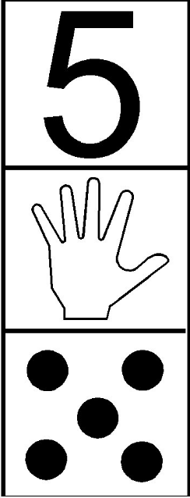

|  |
| --- |
| CINQ  Cinq  cinq |